Projet Cinéma

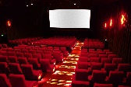

Document de conception de la base de données

(Version de travail du 24/11/2022)

Table des matières

Le cahier des charges 2

Requêtes à faire : 2

Le dictionnaire de données 3

Le modèle Conceptuel de données (MCD) 4

Le modèle logique de données (modèle relationnel) 6

# Le cahier des charges

On souhaite développer un site de cinéma qui doit permettre à un utilisateur de :

- rechercher un film,

- afficher le titre du film, sa date de sortie, son affiche,

- donner le ou les réalisateurs du film,

- donner le casting du film (la liste des acteurs),

- afficher la liste des cinémas qui projètent ce film actuellement.

L'utilisateur doit aussi pouvoir :

- rechercher une salle de cinéma par ville,

- afficher la liste des films actuellement projetés dans ce cinéma,

- rechercher un acteur et afficher la liste de ses films.

- rechercher un réalisateur et afficher la liste de ses films.

A noter qu'un acteur peut être aussi réalisateur.

## Requêtes à faire :

- afficher la liste des réalisateurs d'un film

- afficher la liste des acteurs d'un film

- afficher la liste des films d'un réalisateur

- afficher la liste des films d'un acteur

- afficher le nombre de films réalisés par réalisateur.

- afficher le nombre de films par acteur.

- afficher dans combien de cinéma chaque film a été projeté.

- afficher combien de films seront projetés le 24/12/2022.

- afficher combien de films seront projetés entre le 24/12/2022 et le 31/12/2022.

- afficher le nombre de jours où un film est joué dans un cinéma

- afficher par mois, pour l'année 2022, le nombre de salles où un film est joué.

# Le dictionnaire de données

|  |  |  |
| --- | --- | --- |
| **Nom** | **Description** | **Type** |
| film | Les films | Entité |
| * id | Identifiant | AI |
| * titre | Nom du film | string |
| * date de sortie | Date de sortie du film | date |
| intervenant | Les interveants qui participe au film | Entité |
| * id | Identifiant | AI |
| * nom | Nom de l’intervenant | string |
| * prenom | Prénom de l’intervenant | string |
| Cinéma | Les cinémas | Entité |
| * id | Identifiant | AI |
| * Libelle | Le nom du cinéma | string |
| Ville | Les villes | Entité |
| * id | Identifiant | AI |
| * Nom | Nom de la ville | String |
| Produire |  | Association |
| * film 1,N * intervenant 1,N | Un film est produit par un ou plusieurs intervenant(s) (producteur) | Cardinalité |
| Participer |  | Association |
| * film 1,N * intervenant 1,N | Un film est fait participer un ou plusieurs intervenant(s) (acteur) | Cardinalité |
| Diffuser | (date début de projection,date de fin de projection) | Association |
| * film 1,N * cinééma 1,N | Un film est diffusé dans un cinéma depuis une date de diffusion jusqu’à une date de fin de diffusion | Cardinalité |
| Situer |  | Association |
| * ville 1,N * cinééma 1,1 | Un cinéma est situé dans une ou villes | Cardinalité |

Règles de gestion :

* Un film est produit par un ou plusieurs intervenant(s) (producteur)
* Un film est fait participer un ou plusieurs intervenant(s) (acteur)
* Un film est diffusé dans un cinéma depuis une date de diffusion jusqu’à une date de fin de diffusion
* Un cinéma est situé dans une ou villes

# Le modèle Conceptuel de données (MCD)

<MCD>

<entité>

film

- id (AI)

- titre varchar(100)

- date de sortie date

- afficher image

intervenant

- id (AI)

- nom varchar(50)

- prenom varchar (50)

cinema

- id (AI)

- libelle varchar(100)

ville

- id (AI)

- nom varchar(50)

</entité>

<association>

produire

- film 1,n

- intervenant 1,n

participer à

- film 1,n

- intervenant 1,n

diffuser (date début de projection, date de fin de projection)

- film 1,n

- cinema 1,n

situer

- ville 1,n

- cinema 1,1

</association>

<MCD>

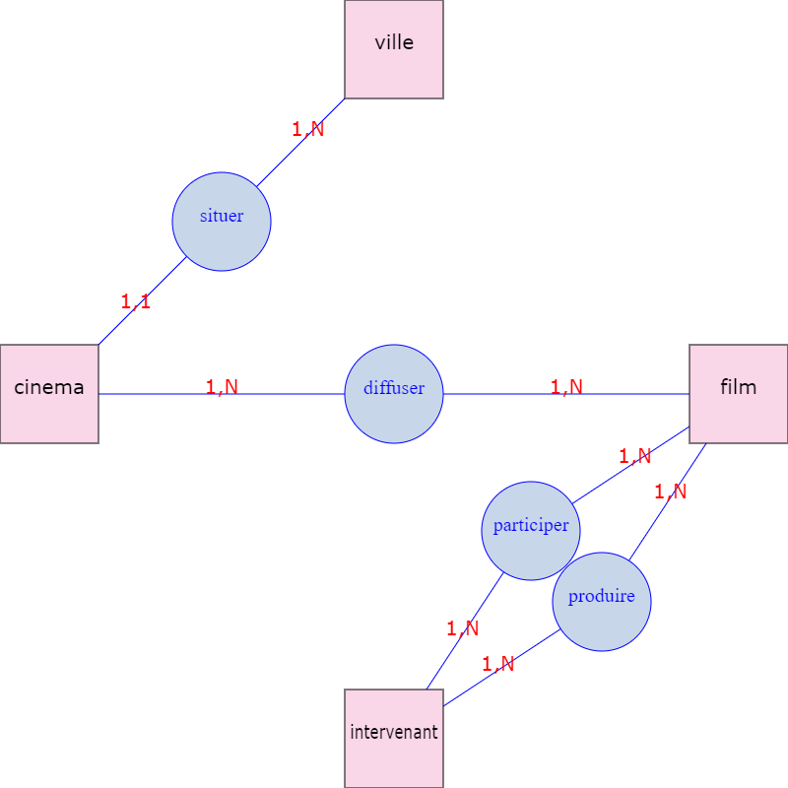

*MCD graphique*

# Le modèle logique de données (modèle relationnel)

<MLD>

film

- id (PK)

- titre varchar(100)

- date de sortie date

- afficher image

intervenant

- id (PK)

- nom varchar(50)

- prenom varchar (50)

cinema

- id (PK)

- libelle varchar(100)

- ville (FK)

ville

- id (PK)

- nom varchar(100)

produire

- id (PK)

- intervenant (FK)

- film (FK)

participer

- id (PK)

- intervenant (FK)

- film (FK)

diffuser

- id (PK)

- date_apparition

- date_disparition

- film (FK)

- cinema (FK)

</MLD>

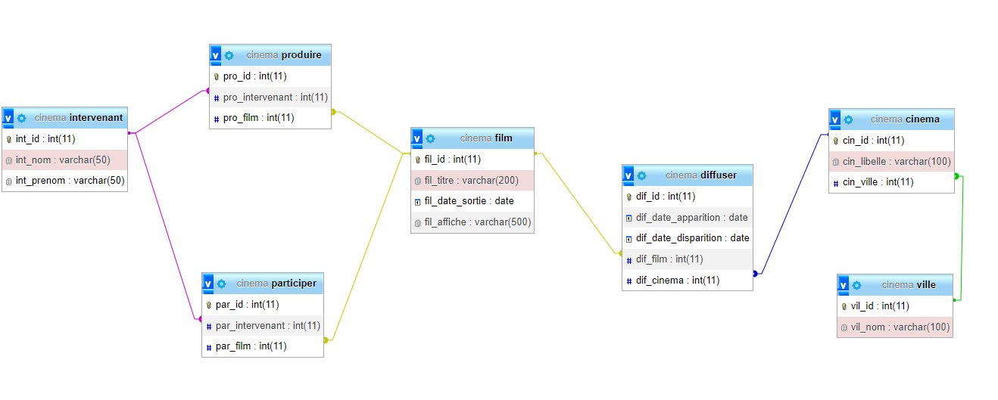

*Modèle logique de données graphique*

Script SQL : voir “cinema_script.sql”